 | DEMANDE D’INSCRIPTION  APPLICATION FOR REGISTRATION  Ecole française de Londres Jacques Prévert | 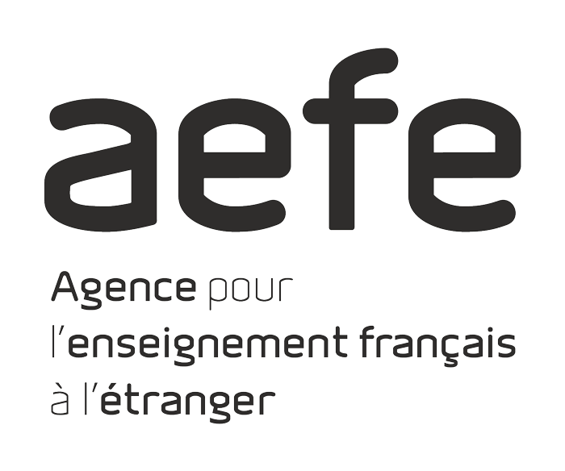
Réservé à l’administration de l’école
Date validation : Priorité : Paiement : Fratrie :

Année scolaire demandée (aa/aa) School year requested (yy/yy) :
20 /20 Classe form
Compléter les champs du formulaire grisé Complete the shaded boxes
IDENTITE DE L’ELEVE / PERSONAL DETAILS | ADRESSE DE RESIDENCE/PERMANENT ADDRESS
Nom Surname :  Prénom 1 First name :  Prénom 2 :  Prénom 3 :  Sexe gender : F  M  Né(e) le Date of birth :  Nationalité(s) Nationality(ies) : | Adresse Address :  Commune Town :  Code Postal Postcode :
Lieu de naissance / Place of birth
Pays/Country : Commune Town :

RESPONSABLES LEGAUX/LEGAL GUARDIANS
PÈRE Father  Nom Surname :  Prénom First Name:  Adresse courriel email :  Autorité parentale Legal Guardian : Oui Non  Profession Profession:  Employeur Employer  Nationalité Nationality: _____________________ |  | Adresse : si différente de celle de l'élève /if different from pupil’s )  Commune Town :  Code postal Postcode :  Téléphones Domicile Home :  Portable Mobile :  Travail Work :
MÈRE Mother  Nom Surname:  Prénom First Name:  Adresse courriel email :  Autorité parentale Legal Guardian : ◻ Oui ◻ Non  Profession Profession:  Employeur Employer  Nationalité Nationality : |  | Adresse : si différente de celle de l'élève /if different from pupil’s )  Commune Town :  Code postal Postcode :  Téléphones Domicile Home :  Portable Mobile :  Travail Work :

NOM ET ADRESSE DU DERNIER ETABLISSEMENT FREQUENTE NAME AND ADDRESS OF LAST SCHOOL ATTENDED
Classe suivie actuellement :

MOTIVATION POUR UNE INSCRIPTION DANS UNE ECOLE FRANCAISE
Reasons for applying for registration at Jacques Prévert
Lang Langue(s) utilisée(s) à la maison :

Signature des deux parents Signature of both parents

Date :

Mère mother

Père father

Pièces à joindre impérativement :
photocopie livret de famille ou acte de naissance
photocopy of birth certificate
Paiement pour les frais d’inscription Registration fees
chèque de £150 cheque for £150 à l’ordre de « Ecole française de Londres Jacques Prévert ltd »
virement de £150 /bank transfer of £150
Indiquer dans les références du virement le nom de famille de l’enfant
Please, quote the surname of your child as a reference.

Coordonnées bancaires – Bank details

HSBC Bank plc 92 Kensington High Street London W8 4SH
Sort Code : 40-04-01
N° de compte : 31668269
IBAN : GB64HBUK400401 31668269
BIC : HBUKGB4B
important : please, indicate the name of your child as a reference

